目录
一、版本控制 1
二、平台背景 2
1、平台概述 2
2、 访问地址 2
3、 业务拓扑 3
三、维护操作指引 3
1、新增租户 3
2、修改租户 4
3、开通产品 4
4、跳转超级云客服管理员 5
5、租户绑定PBX 5
6、查询租户外显号码 6
7、增加租户外显号码 6
8、绑定租户外显号码 7
9、新开租户坐席 8
10、修改坐席参数 8
11、添加技能组 9
12、通话记录查询 9
13、录音下载 10
四、拨测指引 10
1、坐席登录 10
2、坐席管理员查看外呼号码 11
3、查看被叫号码记录 11
4、呼叫号码 12
5、查看该vdn工号坐席配置数据。 13
6、修改phone手机号码指引 14
五、 维护联系人 14

二、平台背景

1、平台概述
自建云呼系统与XX云呼平台的技术一脉相成，主要服务器资源部署在XXX机房的云资源池。通过中继线路与下属21个地市进行互联，并使用INSS作为呼出用户鉴权控制。

访问地址
云客服平台地址：http://14.29.4.196
自建计费系统地址：http://14.29.4.228:8000

业务拓扑
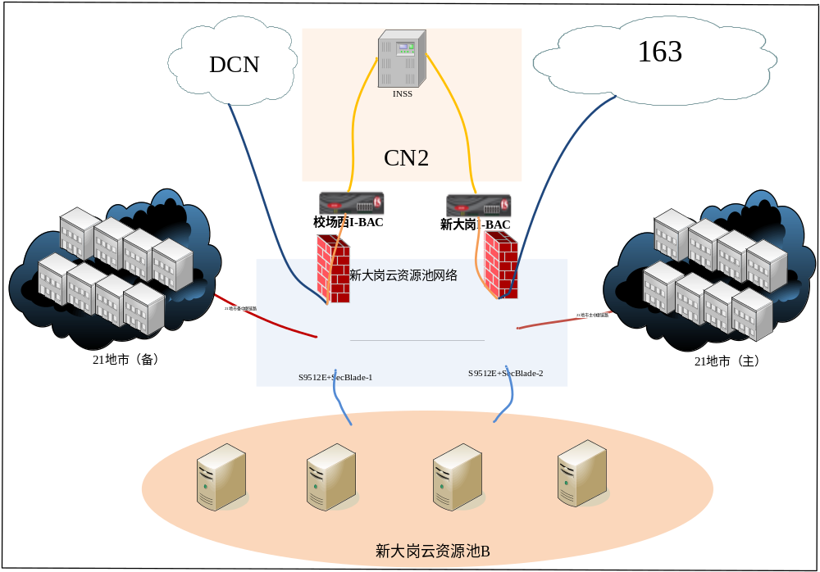

三、维护操作指引

1、新增租户
- 计费平台--->系统菜单--->账户管理--->添加账户
- 项目规范：i、公司名称：客户公司全称；账号名称：客户拼音简写；密码：自动生成；联系人姓名：客户管理员姓名；联系人电话：客户管理员手机号；联系人邮箱：客户管理员邮箱；如下图
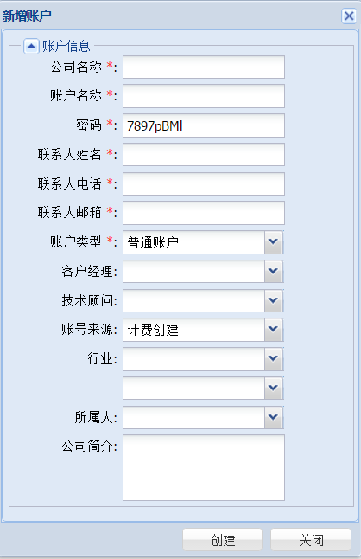
注意：1、新增完账户之后，必须要开通相应的‘产品’才能有对应的云客服系统。
2、需要绑定PBX之后才能有坐席和语音功能

2、修改租户
- 计费平台--->系统菜单--->账户管理--->选中需求账户--->修改
- 根据工单需求对租户参数进行修改；

3、开通产品
- 计费平台--->系统菜单--->账户管理--->选择账户--->产品
- 根据工单需求开通相应产品参数；

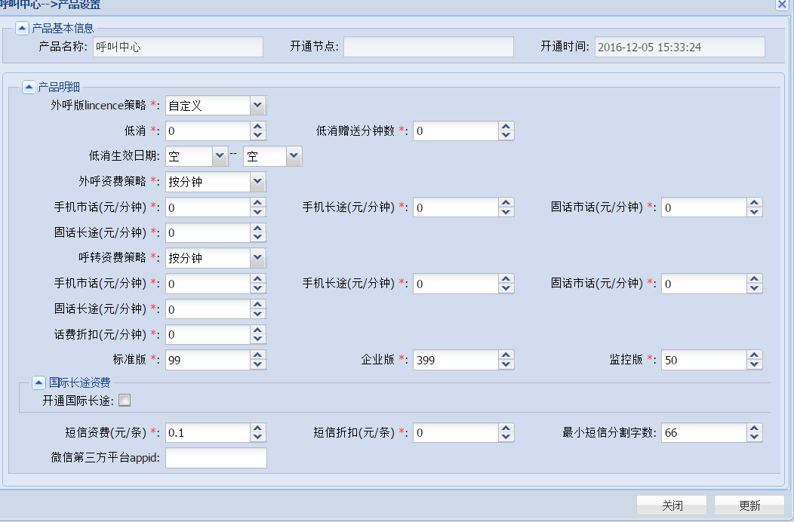

4、跳转超级云客服管理员
a）计费平台--->系统菜单--->资源--->呼叫中心--->服务号管理--->跳转云客服
b）在新打开的对话框中，将地址前缀改成客服系统的真实地址，如下图；
c）修改成

就会跳转到超级管理员账号

话单查询

5、租户绑定PBX
- 超级管理员云客服平台--->设置--->高级功能--->通话配置
- 根据工单需求和资源状况添加PBX
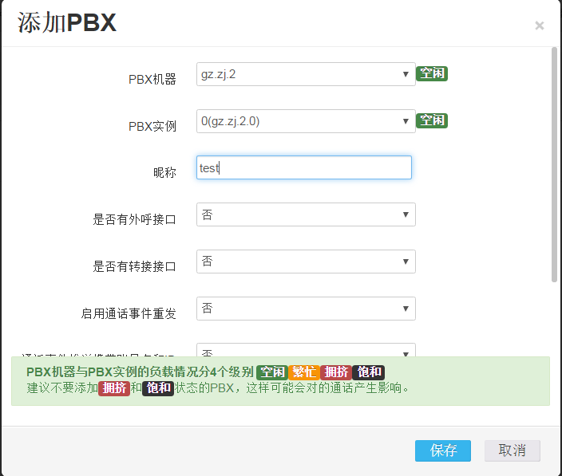
c）之后

6、查询租户外显号码
a）计费平台--->系统菜单--->资源--->总机-->服务号管理--->导出
b）根据规范定期查询核对；

7、增加租户外显号码
- 计费平台--->系统菜单--->资源--->呼叫中心--->服务号管理--->增加
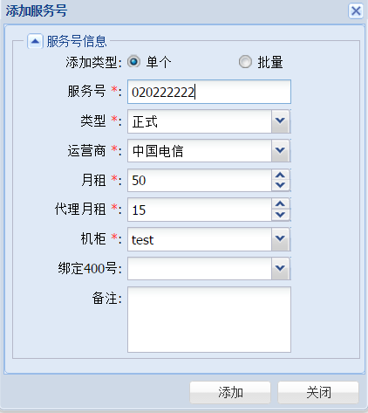
b）按照工单要求填写相应参数，如无特别要求也可参考上图完成。
c）注意：新增之后要将号码状态设置为空闲才能绑定到对应租户。

8、绑定租户外显号码
a）计费平台--->系统菜单--->账户管理--->选中需求账户--->跳转到用户中心
b）用户中心--->已购买产品--->呼叫中心（或对应产品）--->服务号--->+选好
c）选择刚才新建的号码即可，并点解立刻试用。
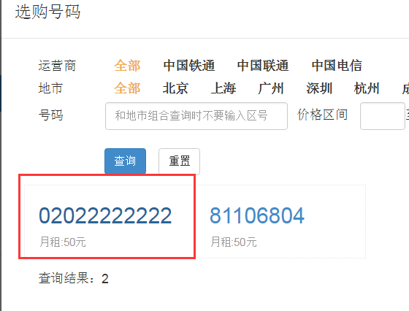
d）再将该号码变更状态为：赠送

9、新开租户坐席
a）计费平台--->系统菜单--->账户管理--->选中需求账户--->跳转到用户中心
b）用户中心--->已购买产品--->呼叫中心（或对应产品）--->坐席licence设置
c）根据工单对参数进行选择
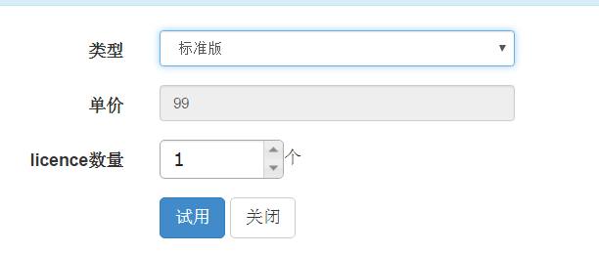
d）之后在云客服管理平台进行坐席管理
e）注意：【新增的licence需与座席数座席使用产品保持一致，否则座席无法登陆成功】

10、修改坐席参数
- 云客服平台--->设置--->部门坐席配置--->选择具体坐席--->修改
- 根据工单要求对具体参数进行修改，如下图需要勾选详细资料项目才能修改个性化信息。
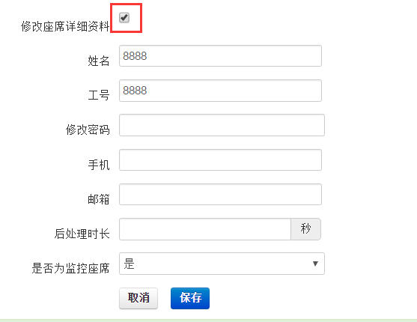

11、添加技能组
a)超级管理员云客服平台--->设置--->高级功能--->通话配置--->选择技能组，进行新建技能组
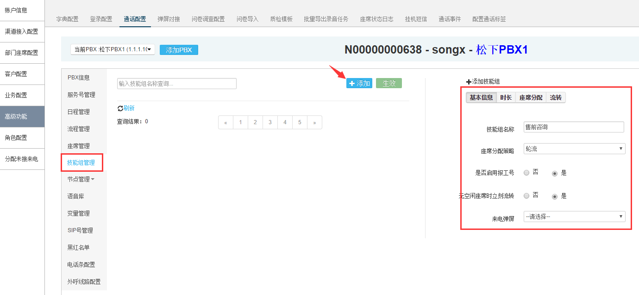
b)选择接听座席，保存后需点击生效，该技能组才能被创建
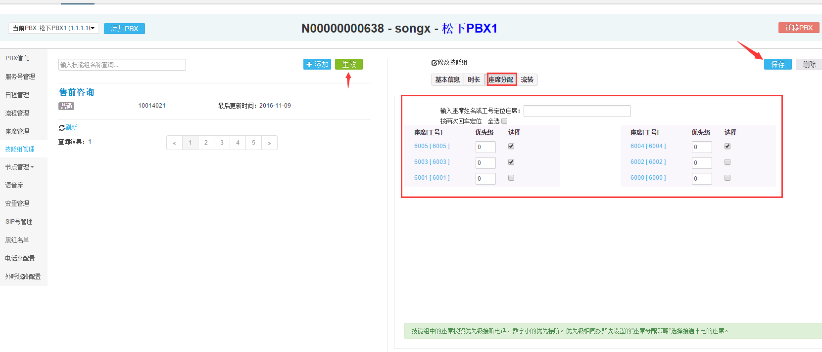

12、通话记录查询
- 云客服平台--->通话--->所有通话--->高级搜索
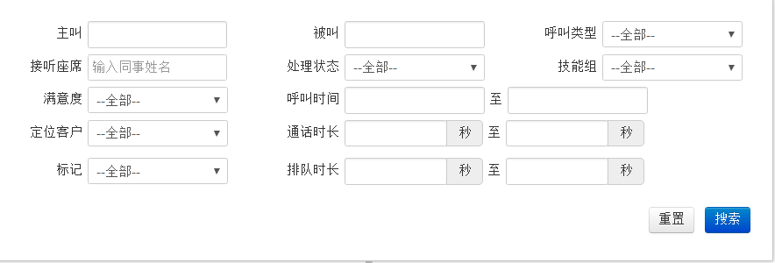
- 通过具体要求筛选出通话，点击进去就可以看见对应的通话话单

13、录音下载
- 云客服平台--->通话--->所有通话--->高级搜索
- 通过具体要求筛选出通话，点击进去就可以看见详细的通话信息
- 点击按钮下载通话录音
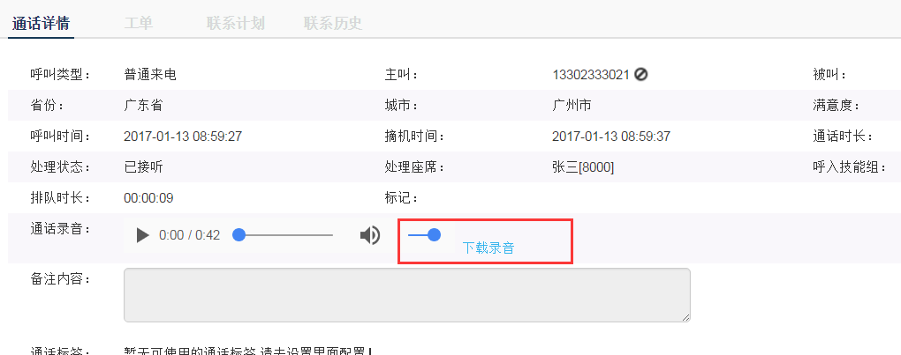

四、拨测指引

1、坐席登录
a）外网登录http:///
b）用管理员账号密码8020@/ 密码 登录。
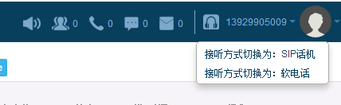
C）选择pc+phone的phone号码选手机。

2、坐席管理员查看外呼号码
a)在设置中查看发送的主叫号码数据。
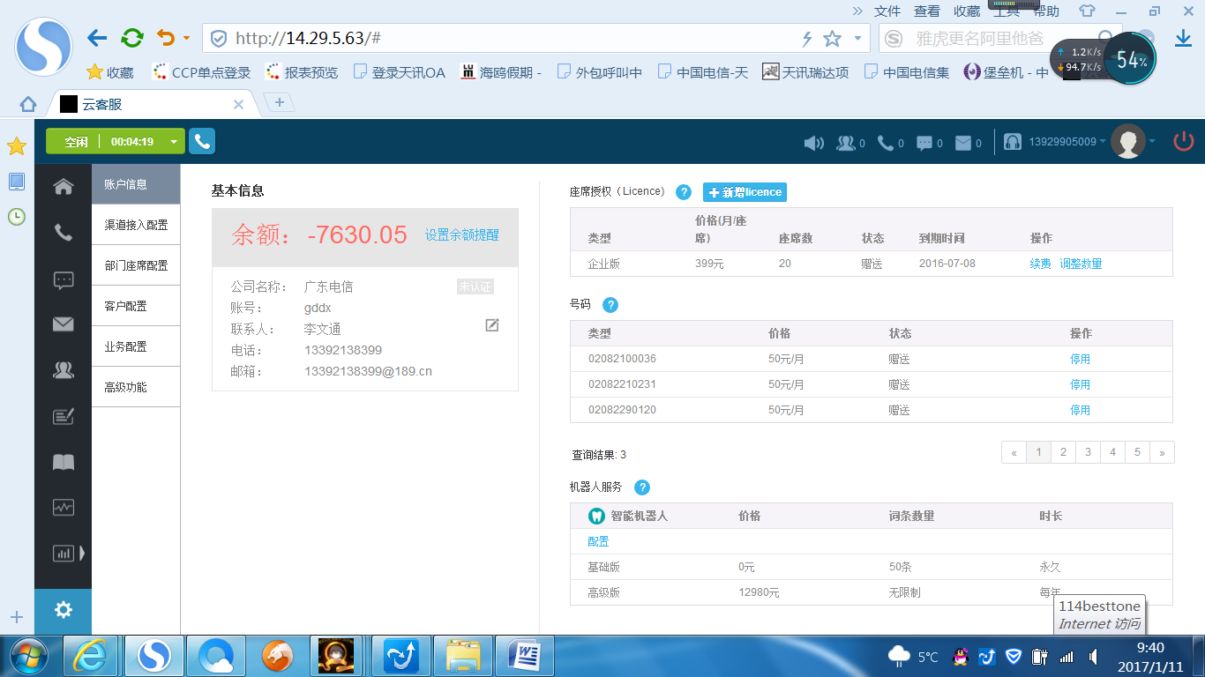
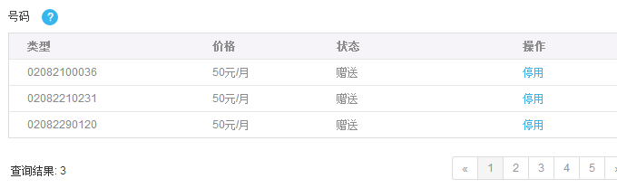

3、查看被叫号码记录
外呼被叫号码填入，点击外呼，系统会弹屏被叫号码的呼叫记录。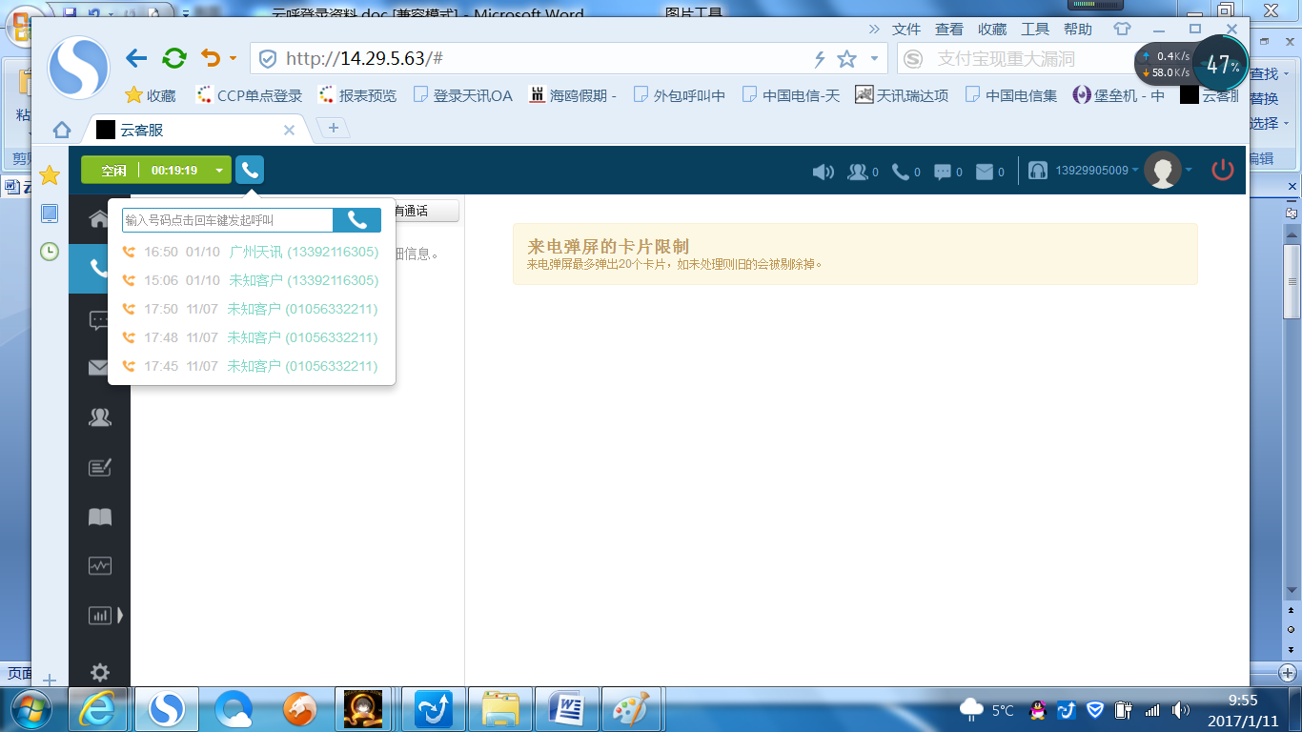
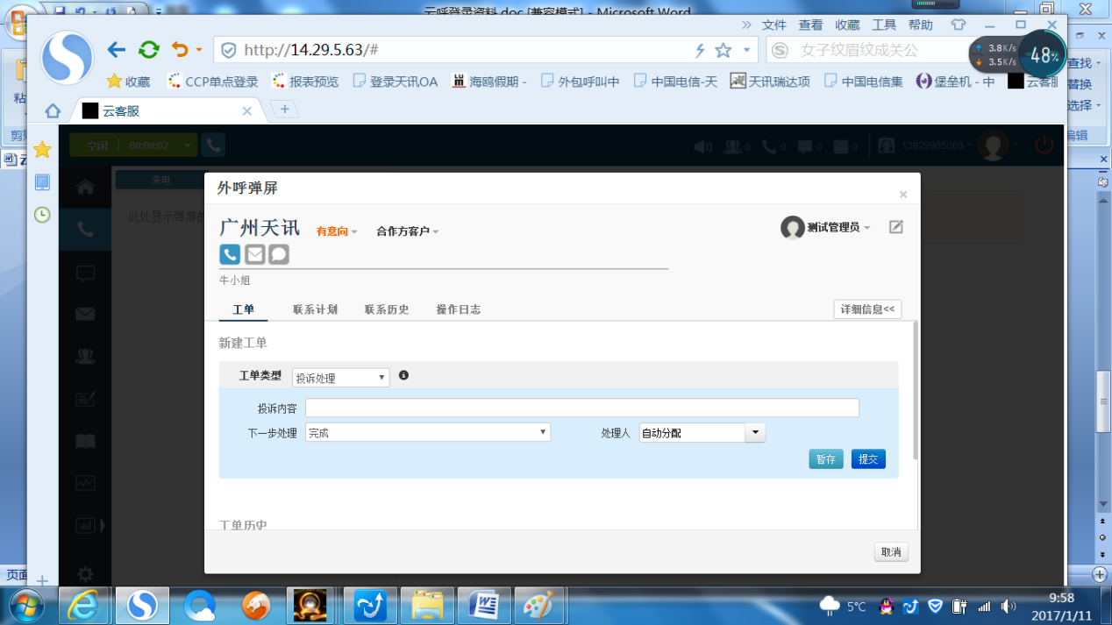

4、呼叫号码
a）如下图，在抬头对话框输入要呼叫的号码并回车
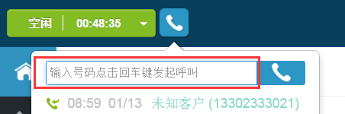
b）PC+PHONE的PHONE(手机13929905009)先振铃，看到来电号码是02082290120。按接听后，被叫号码13392116305振铃，来电号码是02082290120，送4步骤图的其一主机号码（不知能否设置任一主叫？）。

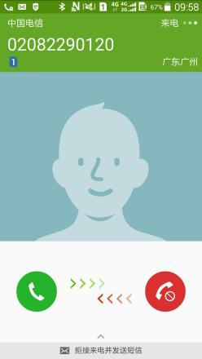
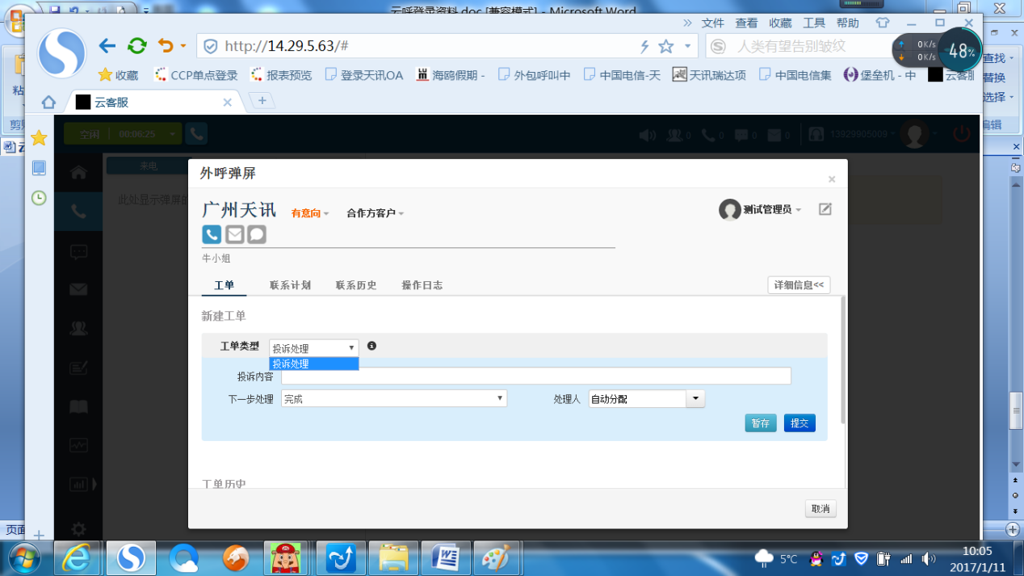

5、查看该vdn工号坐席配置数据。
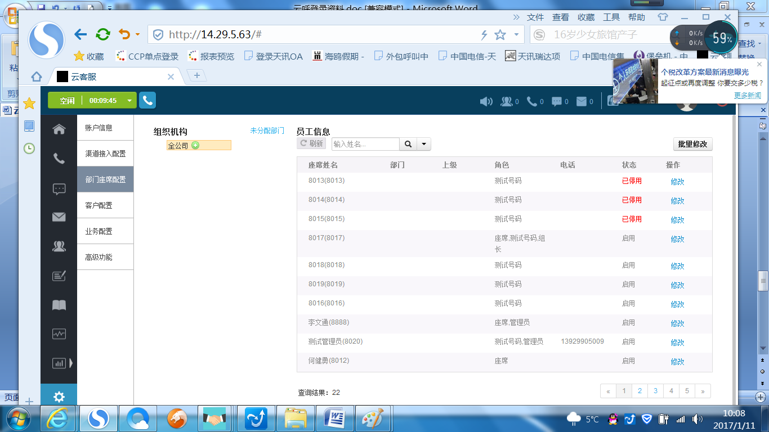

6、修改phone手机号码指引
在设置-》部门坐席配置，找到登录的管理员工号8020，点击修改，把原来的13929905009改为13392116305进行测试，修改后保存。

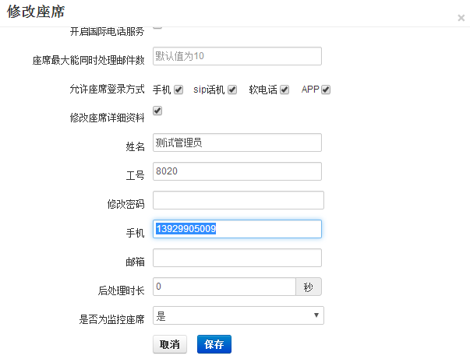

维护联系人

